西安交通大学周边餐馆推荐
本人作为已经毕业的老登,在学校附近干饭四年。周围大大小小的店铺吃过不少，所以做一个简单的推荐，帮助同学们以及新生少踩坑，快速找到心仪店铺。本推荐仅代表个人看法，不同的人口味不同，对店铺的评价也会有差异，也难以做到完美。.33个人湖南籍贯，湖北读书，对于辣味和清淡口味的接受度都还可以，评价应该也算偏大众性。本身也是个人探店，评价的店铺数量可能不不去全，但印象并且不错的店铺都在内。本身也是日常向的店铺推荐，基本都是性价比不错的店铺，价格过高的一律不考虑。毕业老登只能保证无商家参与以及赞助引流，纯个人评价。所有店铺都是本人四年比较喜欢经常去吃的，哪怕是开的最晚的也至少去过二十几次了。仅此一个版本，后续其他人修改版本与我无关。
个人对学校附近吃过评价最高的几个店子,炒菜的话:东南门的渝合川菜，黄焖鸡的话沪上阿姨那条街里面的重庆鸡公煲和重庆公鸡煲，炒粉、炒饭、馄饨的话东南门的千里香馄饨王。都是性价比环境以及味道很不错的店子。非常推荐长期去吃。

再说声抱歉，由于本人是彭康人，离西南门真的十分遥远，对那一块儿真的不熟悉。所以店铺范围没能涵盖到那边，实在抱歉，希望后来者也可以对此多加补充。

南门：指的是学校南门过门口天桥之后直走的一整条街，一路上有夜宵摊以及各种饭馆。

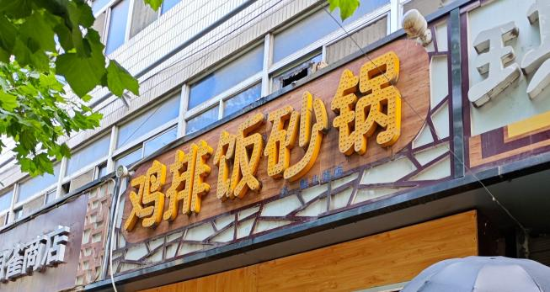
店铺名称：鸡排饭砂锅
口味评价：4.5分；性价比评价：4.5分；环境评价：4分
均价：13元
高德地图地址：https://surl.amap.com/2furfec1x5jF
评价：东西味道也算可以，砂锅味道不错，回锅肉饭和鸡排饭现做的是真的挺好吃的。价格也蛮实惠。砂锅11块，鸡排饭和回锅肉15左右。离得近价格也便宜，推荐宿舍在南门附近的来吃。

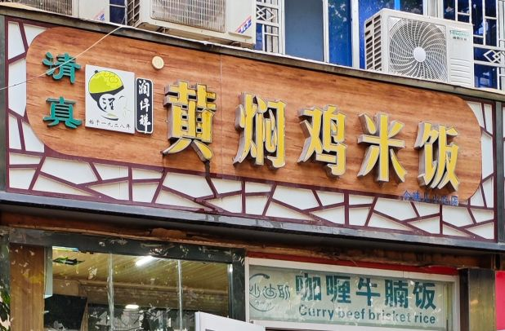
店铺名称：清真黄焖鸡米饭
口味评价：4分；性价比评价：4.5分；环境评价：4.5分
均价：17元
高德地图地址：https://surl.amap.com/2fdi0jq39J1
评价：他家的味道放黄焖鸡里面算是一般，但是有个很大的优点，就是他们家有可以自己打的不限量酸梅汤。如果是夏天之类比较炎热的季节来他们家，配上酸梅汤畅饮，吃着还是很爽的。

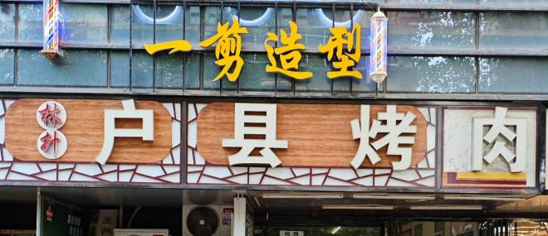
店铺名称：户县烤肉
口味评价：4.5分；性价比评价：4.5分；环境评价：4.5分
均价：均价不好判断，要看吃啥。他们家整体串子的价格算是学校附近挺实惠的。
高德地图地址：https://surl.amap.com/2gnFOksC5BM
评价：他家的烤肉放在学校这一圈儿的新鲜肉烧烤里面算是挺便宜的了，来着，而且做的口味也算是不错。不过算
是典型的即生瑜何生亮。被吴老二算是吊打了。

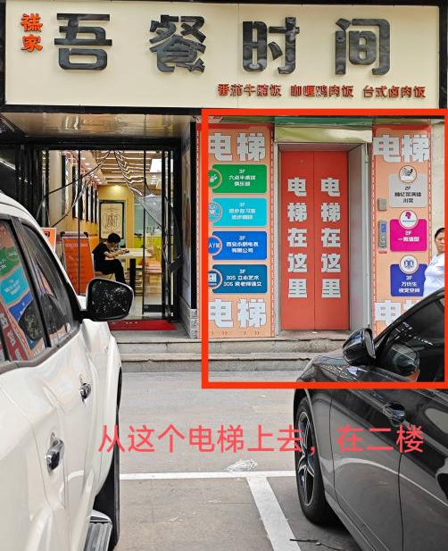
店铺名称：随意菜满楼川菜
口味评价：4分；性价比评价：5分；环境评价：4.5分
均价：45元
高德地图地址：https://surl.amap.com/2gnFOksC5BM
评价：口味很不错，里边的大多数炒菜类菜品和干锅之类的都做的挺好吃的，铁板日本豆腐彩虹排骨蒜蓉开边虾都是挺不错的菜品。用餐环境也挺好的。就是整体价格稍微会略高一点。不过也有不少好吃便宜的菜，像铁板日本豆腐18，味道也很不错。

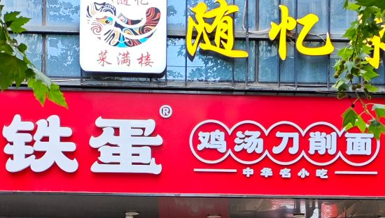
店铺名称：铁蛋刀削面
口味评价：4.5分；性价比评价：4分；环境评价：5分
均价：16元
高德地图地址：https://surl.amap.com/2gnFOksC5BM
评价：他家刀削面味道算是不错的，拌的也可以。口味算是不错，分量也还可以，价格中规中矩，就餐环境很不错。如果要吃刀削面的话可以来。

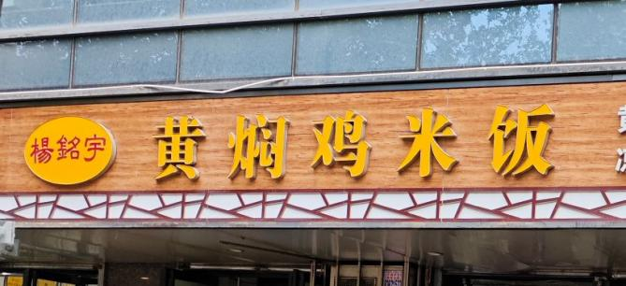
店铺名称：杨铭宇黄焖鸡米饭
口味评价：5分；性价比评价：4分；环境评价：4.5分
均价：18元
高德地图地址：https://surl.amap.com/2j1EywcMepR
评价：他家的黄焖鸡配合汤汁还是非常好吃的，算是学校附近黄焖鸡中很不错的一家。但是基本都是肉，没有什么素菜搭配，并且分量比较少。
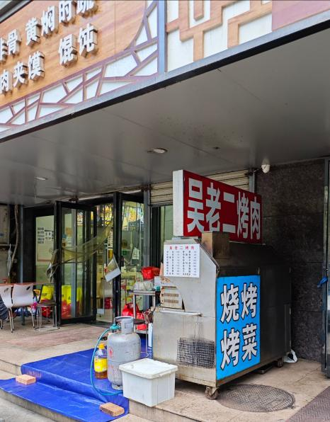

店铺名称：吴老二烤肉
口味评价：4.5分；性价比评价：5分；环境评价：4.5分
均价：均价烧烤看你吃多少，不过他们家应该是学校附近烧烤最便宜的了,烧烤性价比之王。
饭店图：
高德地图地址：https://surl.amap.com/2j1EywcMepR
评价：他们家的牛肉肥瘦肉腰子一元一串，羊肉一块五一串，包你吃到爽。味道也还算可以。价格这方面无敌，量也还可以。学校附近最便宜的烧烤店谢谢，味道和肉也不错，在考虑到预算问题的情况下，没有比这儿干串儿更爽的了，价格真的到位了。
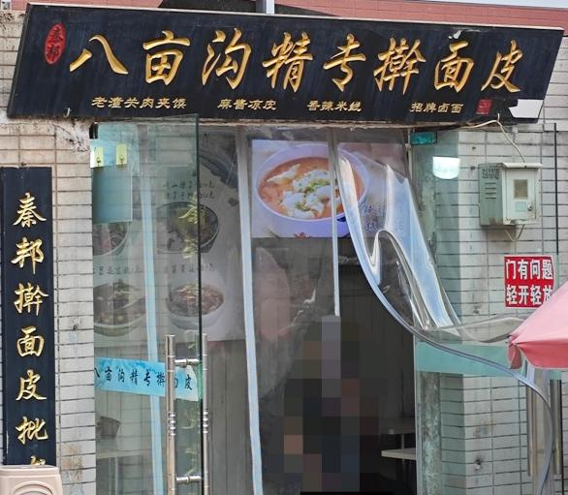
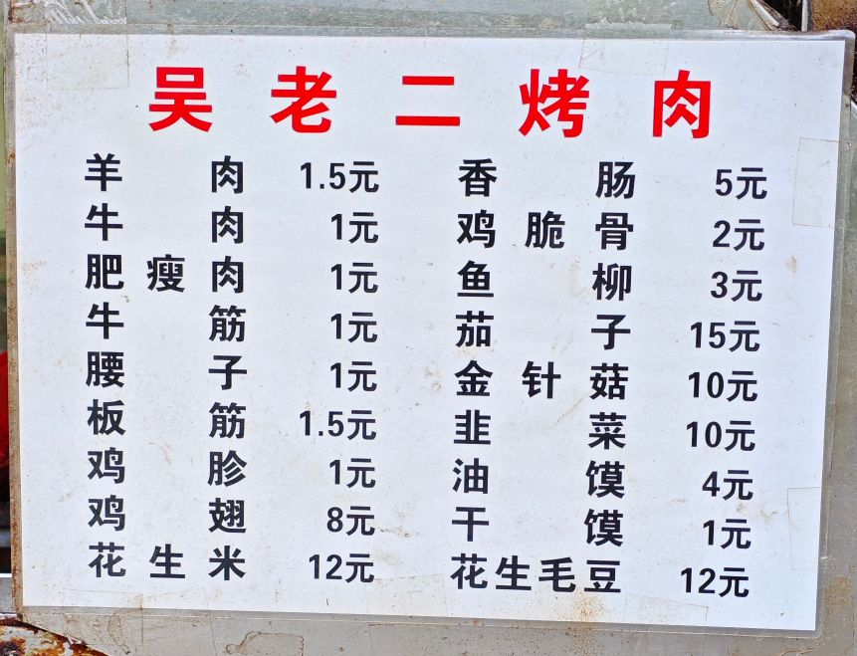

店铺名称：八亩沟精专擀面皮
口味评价：4.5分；性价比评价：4.5分；环境评价：4分
均价：15元
饭店图：
高德地图地址：https://surl.amap.com/2knXB0851HP
评价：他们家的肉夹馍很不错，刚出锅的时候面皮很脆。擀面皮啥的味道也还行。不过主要很有竞争力的还得是肉夹馍。吃上去还是很香的，就是最好趁热，凉了皮不脆了就不行。

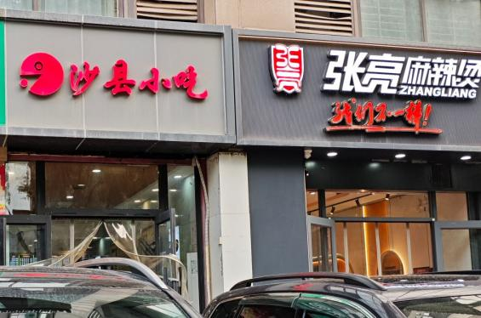
店铺名称：南门沙县小吃
口味评价：4.5分；性价比评价：5分；环境评价：4.5分
均价：12元
饭店图：
高德地图地址：https://surl.amap.com/2m7B2U41h2JP
评价：他家的炒粉，炒饭，炒面，馄饨都很不错，炒出来的味道比那些夜市小摊的好太多了，价格也还可以。唯一比较烦的就是略微有点远，而且还要过个长天桥。应该算是学校南门吃过综合最好的一家。

东南门门口美食城：学校东南门门口左边的一家地下美食城，就上东南门天桥往下一看就是，里面的菜品大多物美价廉，而且离学校比较近，如果是彭康或者东南门附近的话，基本跟食堂差不多的距离，非常推荐去。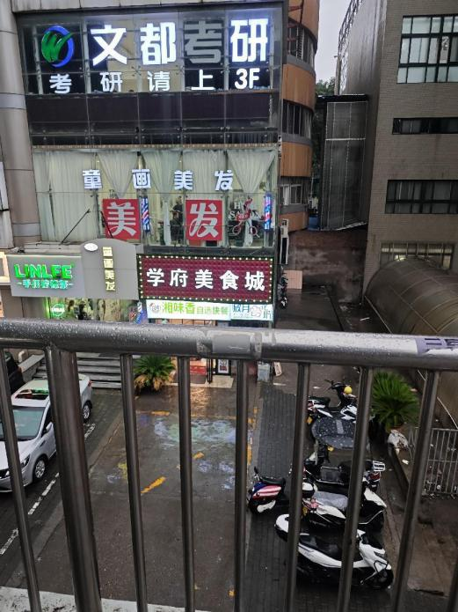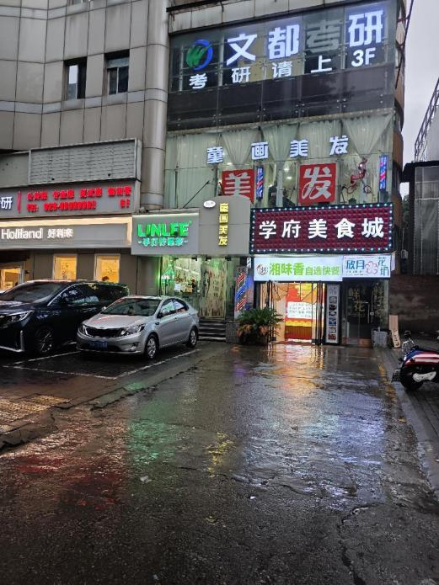

店铺名称：湘味香自选快餐（最推荐的快餐店）
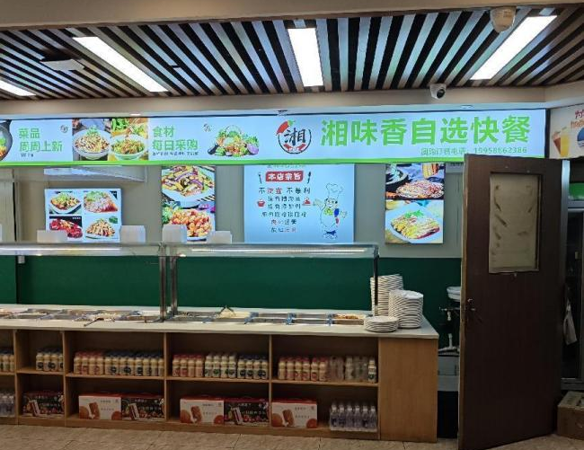
口味评价：5分；性价比评价：4.5分；环境评价：4.5分
均价：12元
高德地图地址：https://surl.amap.com/2MMTHOY1BbwN
评价：学校附近最好的自选快餐了，品种多，味道不错，而且有很多不错的菜品，像虾、大排、猪耳朵一类。对于自选快餐来说已经是完美状态了，晚上虽然是中午的菜热了，但2点之后直接打8折也是非常的不错。比米之家晚上是中午的热菜而且还是原价好多了。

美食城其他店铺：香锅烤肉饭、饺子、米粉啥的也都还行，均价15左右味道也还行，不想走太远的，也挺推荐去吃。毕竟跟食堂距离差不多。

东南门主街：指的是学校东南门过门口桥后直走一整条街，也是学校周边最繁荣的街道，晚上还有大批的宵夜小摊。这一条街整体租金比较高，大多价格不低，以烧烤为主，还有各种餐馆。比较平民的推荐菜馆只有四家。

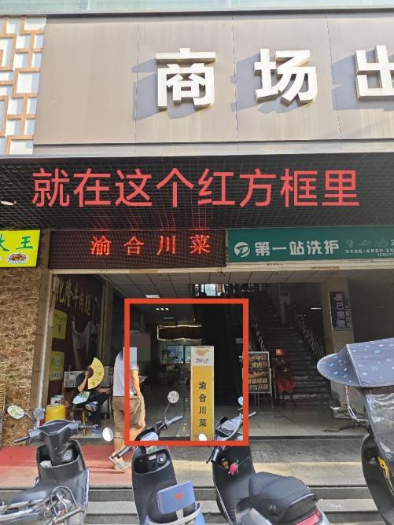
店铺名称：渝合川菜（全五星神店）
口味评价：5分；性价比评价：5分；环境评价：5分
均价：30元
高德地图地址：https://surl.amap.com/2uGdK1yR2lV
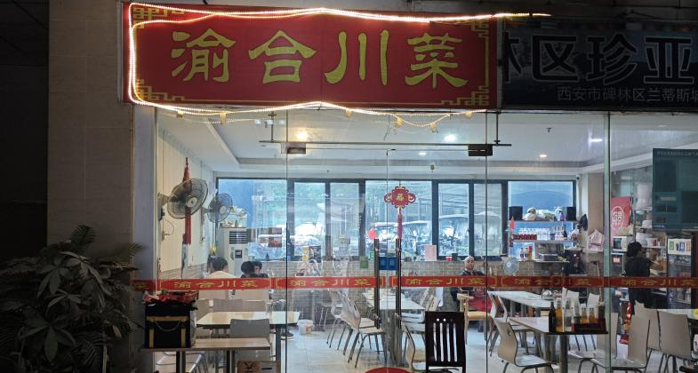
评价：学校附近综合最好的一家餐馆了，味道很好，整体也不是很辣，适合绝大多数人用餐。推荐菜品，鱼香烘蛋，水煮牛肉，土豆烧牛肉，干锅排骨，红烧肉。里面的菜品基本都很好吃，而且价格也挺便宜的，分量也足。就餐环境也不错，冷气嘎嘎的给力，夏天吃饭体验很好。他家唯一可惜的就是位置不太容易被发现，基本是靠学校学长代代相传的宝藏店子。
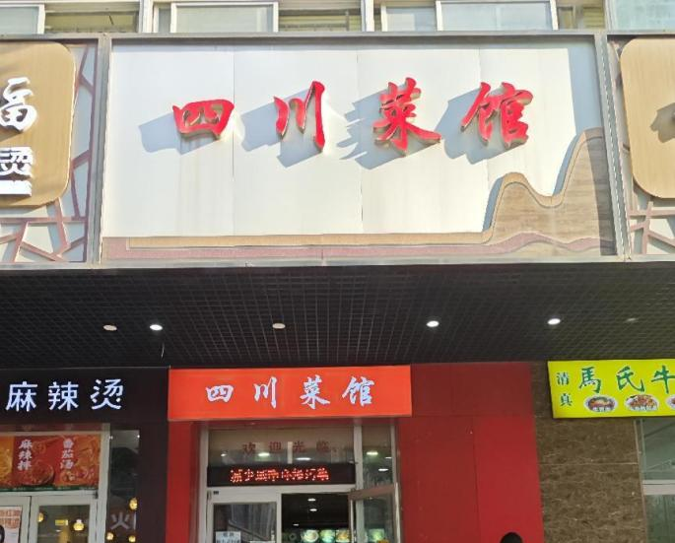

店铺名称：四川菜馆
口味评价：4分；性价比评价：5分；环境评价：4.5分
均价：30元
高德地图地址：https://surl.amap.com/2uGdK1yR2lV
评价：分量大，价格便宜实惠，口味就稍微一般般了。性价比的话，价格和愈合差不多，但是分量要多些。比较有点难受的就是夏天的话冷气会有些不足，没有那么凉快。比较推荐饭量比较大的去。

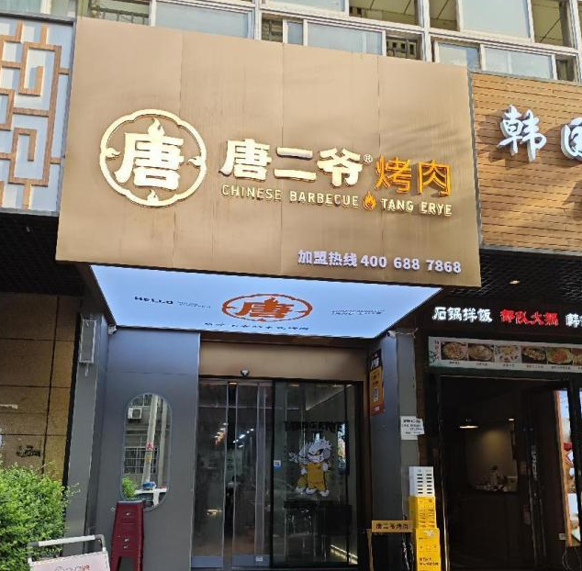
店铺名称：唐二爷烤肉
口味评价：5分；性价比评价：4分；环境评价：5分
均价：40元
高德地图地址：https://surl.amap.com/2xoSNH21rb1s
评价：他们家服务很到位，而且烤出来的味道也很好，东西品质也不错，蘸料也很好。算是学校附近挺推荐的一家烤肉店子。就是他们家推荐去美团团购上买那个打卡二人餐，那个美团上面买只用72，实惠度还可以，这套餐店内买要96，真的就有点坑了。团购套餐链接http://dpurl.cn/R9Khajmz。

店铺名称：千里香馄饨王（全五星神店）
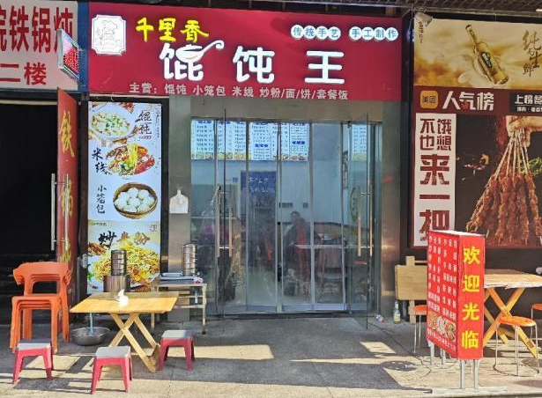
口味评价：5分；性价比评价：5分；环境评价：5分
均价：12元
高德地图地址：https://surl.amap.com/2vEwhPi936h
评价：分量大，口味好。他们家的馄饨味道算是挺好的，鲜肉馄饨八块钱一碗，吃起来还是很不错。不过他们家最神中神的还得是炒粉，炒饭，炒面啥的。11块钱分量大，而且还是学校周围几个街区最好吃的炒粉、炒饭，吊打夜市的。加一块钱就直接能升级成火腿鸡蛋炒，性价比高，味道也好。去他们家点个火腿鸡蛋的炒粉、炒饭，绝对不会让人失望。店铺内的环境卫生状况也是很不错，空调也足，就是就面积不是太足，店内就餐有的时候需要拼桌。

店铺名称：小草大排档
口味评价：4.5分；性价比评价：4.5分；环境评价：4.5分
均价：30元
高德地图地址：https://surl.amap.com/n5ei7L2qbZX
评价：算是学校附近对大多数人比较友好的一家排档了，人气也很高，味道可以，性价比也不错。主营烧烤、炒菜，海鲜、纸包鱼啥的也都有，品种非常的齐全，非常适合。店内的环境也还可以。非常适合一群人组团干烧烤喝酒。不过晚上这喝酒的人多还吵，最好不要在店外用餐。非常适合喜欢撸串儿喝酒还有喜欢热闹的去。
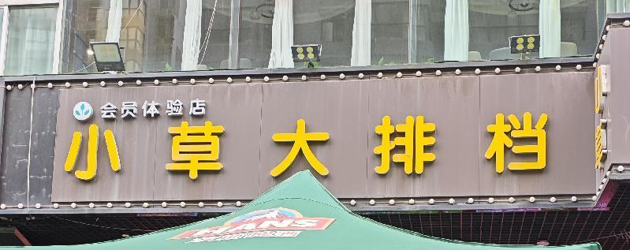

店铺名称：孙家大院铁锅炖
口味评价：4.5分；性价比评价：4.5分；环境评价：5分
均价：30元
高德地图地址：https://surl.amap.com/n5ei7L2qbZX
评价：他的铁锅炖算是可以的，味道不错，用料也还可以，而且分量也还行。整体就餐环境也可以。就是他们家最好也去美团或者抖音之类的平台上购买优惠券使用比较划算。单纯点的话价格也不便宜。
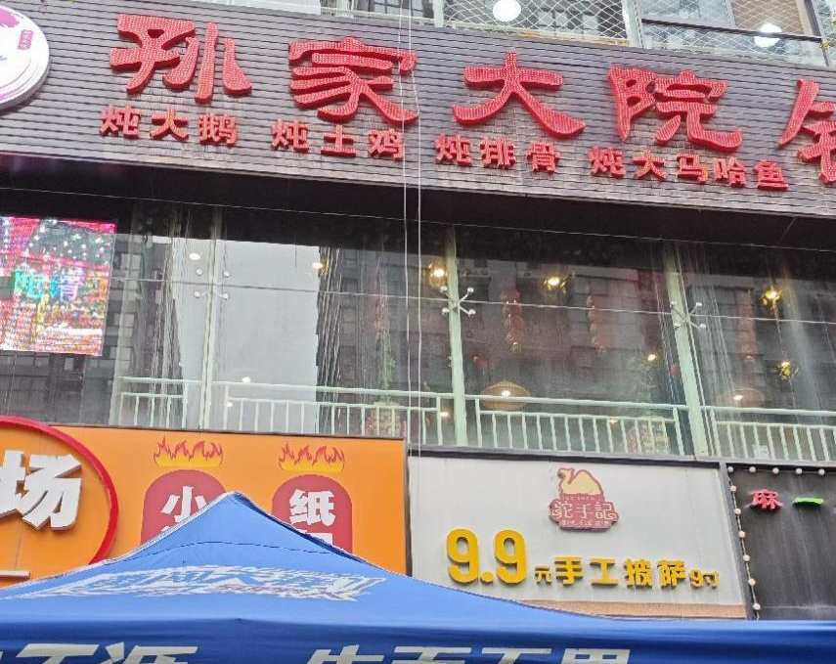

东南门：沪上美食街：（高德地图：https://surl.amap.com/2xoJ1De1e6Lc）学校东南门门口过天桥往右拐，直走过红绿灯，往前一点的左边有一条美食街，里面不少便宜又好吃的店铺。由于街门口就是沪上阿姨，所以简称沪上美食街。
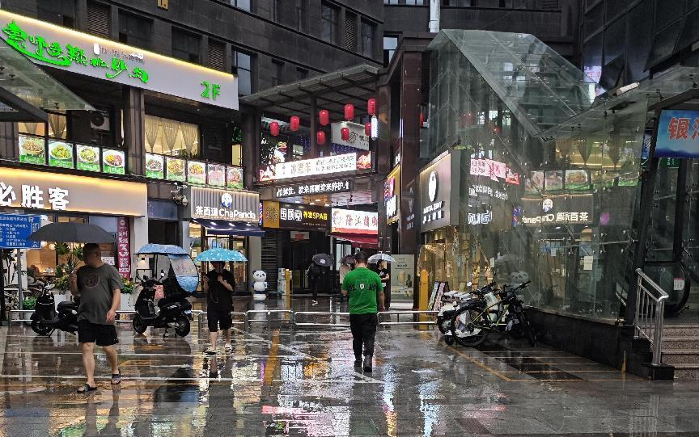

店铺名称：惠师傅辣椒炒肉
口味评价：5分；性价比评价：4.5分；环境评价：5分
均价：30元
高德地图地址：https://surl.amap.com/2xoJ1De1e6Lc
评价：他家的口味蛮好吃的，吃起来还是很爽的，而且价格也挺便宜，分量的话中等。就是菜品大多都有辣椒，推荐能接受辣味的来吃。如果长期吃的话可以考虑办个会员，每次还有每日专属低价。菜都是挺好吃的，有会员的情况下点一道性价比拉满的，甚至能干到五分的性价比。红烧肉和小炒黄牛肉都很香，鸡杂也很不错，带鱼也可以。
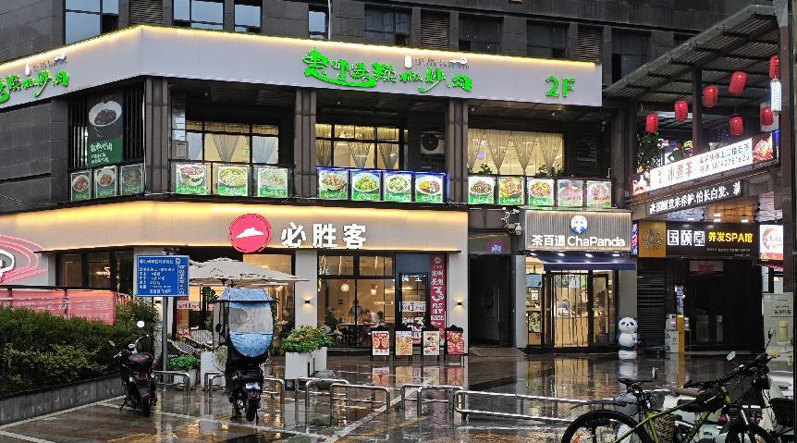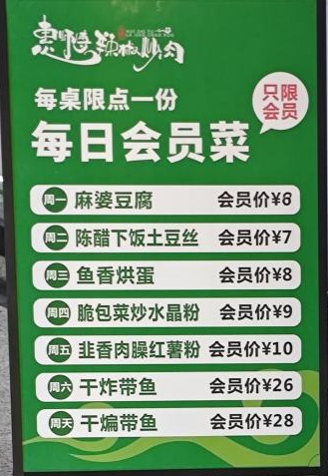

店铺名称：隆江猪脚饭
口味评价：4.5分；性价比评价：4分；环境评价：4.5分
均价：17元
高德地图地址：https://surl.amap.com/2xoJ1De1e6Lc
评价：就常规猪脚饭吧，味道中规中矩，小份17块也不算贵。喜欢吃猪脚饭的可以考虑。南门猪脚饭也有个彩椒猪脚饭，那家也还可以。

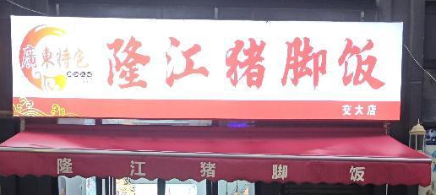
店铺名称：捞一碗
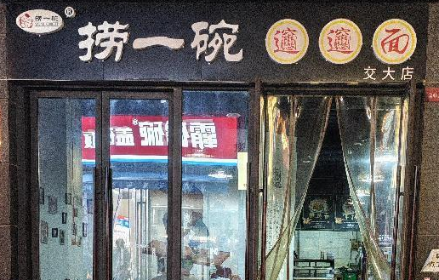
口味评价：4.5分；性价比评价：45分；环境评价：4分
均价：12元
高德地图地址：https://surl.amap.com/2zeuN8Eo68C
评价：他们家就传统的西安的油泼面干拌面炸酱面，一般十三四块，分量也不小。算是西安本地改良品种，也挺适合外省的人来吃。口味的话算是可以的，再搞上一碗面汤，12块钱就能吃的很爽。他家就是有的时候不爱开灯，那个时候就有点昏暗。

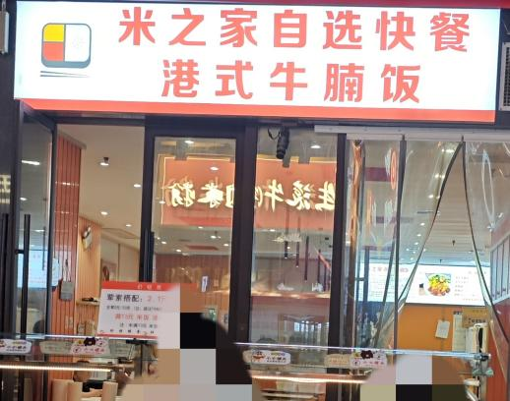
店铺名称：米之家自选快餐
口味评价：4.5分；性价比评价：4.5分；环境评价：4.5分
均价：15元
高德地图地址：https://surl.amap.com/2zeuN8Eo68C
评价：他家菜品种类和味道也还可以，环境也不错，喜欢快餐的话可以来。但是整体感觉不如美食城里面的那家湘味香，无论是菜的口味还是菜的品种丰富度，没有虾大排猪耳朵之类的，而且晚上是现在还卖一个价，是真的恶心人。价格的话2.1元一两。可以考虑，不过不如去美食城。

店铺名称：霸舌生滚牛肉米粉
口味评价：5分；性价比评价：4分；环境评价：4.5分
均价：22元
高德地图地址：https://surl.amap.com/2zeuN8Eo68C
评价：这儿提供学校附近最好吃的汤的牛肉粉面，粉面汤的味道都很好，新鲜的牛肉吊龙吃起来也很爽。不过标准碗的分量不是很多，建议叫他加面加粉。东西是真的好吃，肉品质也不错，也不少，还是很值22的价格。喜欢吃汤粉汤面的真的很推荐。不过就是店面不算大，而且人挺多的。去晚了可能需要和别人拼桌。
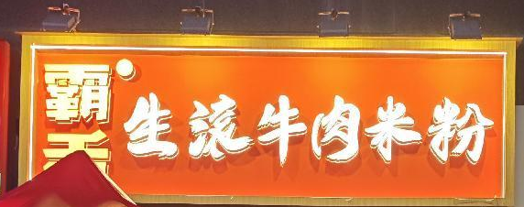

店铺名称：重庆公鸡煲
口味评价：5分；性价比评价：45分；环境评价：5分
均价：20元
高德地图地址：https://surl.amap.com/2AkzEGE1t7c2
评价：他家无懈可击，想吃黄焖鸡品类的直接无脑这两家店就行了，电饭煲焖。份量大，口味好。保证你吃到爽，加菜的价格也挺便宜的，实惠到爆炸。鸡肉的品质也很不错，又嫩又新鲜。味道的话挺均衡的，鸡肉品质感觉要比鸡公煲那边好一点。
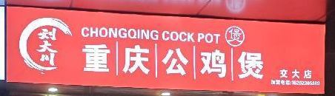

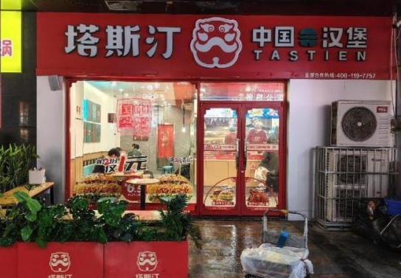
店铺名称：塔斯汀
口味评价：4.5分；性价比评价：5分；环境评价：5分
均价：30元
高德地图地址：https://surl.amap.com/2ATujQozgC5
评价：他家的汉堡还是很不错的，而且环境也很好，整个流程一目了然。配上美团团购的套餐，性价比更是爆炸，11块9两个香辣鸡腿堡，又好吃又便宜。喜欢吃汉堡炸鸡的真的很推荐，味道不错，而且团购套餐很便宜。

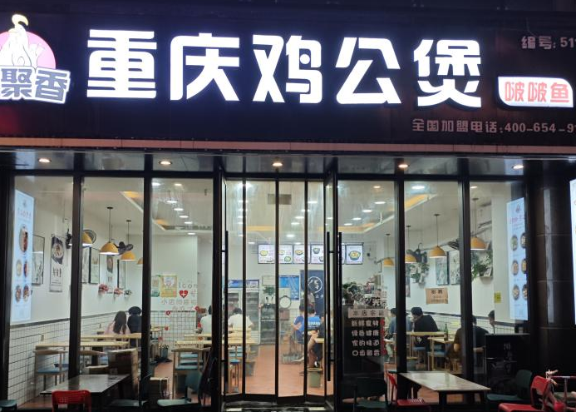
店铺名称：重庆鸡公煲
口味评价：5分；性价比评价：45分；环境评价：5分
均价：20元
高德地图地址：https://surl.amap.com/2LLdK9e48EA
评价：又是一家无懈可击的鸡公煲，味道性价比分量也是整体和那家重庆公鸡宝一个级别的，也是用的电饭煲，分量足。学校附近黄焖鸡真的没有什么存在的价值，去这两家鸡公煲就行了。环境也挺不错的。口味上面更酱香一点，喜欢酱香的无脑推荐。希望肉品质好一点的去公鸡堡就行。

本文算是我这个毕业的老登给还在就读的以及即将来到兴庆的学弟学妹们最后的礼物了，也算是为后来者做点贡献，希望学弟学妹四年大学生活能吃好喝好，快乐的度过大学四年。有美味的饭菜才能更好的学习向上呀！全文无恰饭也无推广，都是个人公正评价。后来的学弟学妹如果有啥别的推荐的店铺或者以上店铺有补充评价，也欢迎制作修改版本。个人就此一版，无后续。
整体店铺基本推荐性价比不错且口味还可以的店铺，很多价格偏高但品质好店铺没有纳入推荐。实属抱歉。这点就期待后来的同学们能帮忙补充了，愿此文能抛砖引玉，期待后来的同学能做出更好更全面的推荐了。

